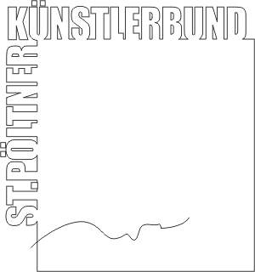
St. Pöltner Künstlerbund
c/o MMag. Ernest A. Kienzl
Urbanstraße 16
3100 St. Pölten
office@stpoeltnerkuenstlerbund.at
Tel: 0676 / 4552570
St. Pölten, im November 2012
Presseinfo
Mit dem Ersuchen um Berichterstattung in Ihrem Medium:
Ausstellung »Dialog 2« im KUNST:WERK Linzerstraße 16 (Löwenhof), 3100 St. Pölten eröffnet:
Mit der Ausstellung »Dialog 2« beschließt das KUNST:WERK das heurige Ausstellungsjahr. Wie bereits vor 2 Jahren bei der Ausstellung »Dialog« geht es in dieser Schau um Arbeiten, die einer Zusammenarbeit einer Künstlerin, eines Künstlers des St. Pöltner Künstlerbundes mit anderen entstammen.
So interpretiert Hermann F. Fischl eine Arbeit Ernest A. Kienzls auf fotografische Weise, während dieser Fotografien Hermann F. Fischls als Ausgangspunkt für seine 16feldzeichen verwendet. Renate Habinger und Verena Hochleitner haben gemeinsam auf handgeschöpftem Büttenpapier gedruckt, gezeichnet, abgeklatscht und so eine 35teilige Bildgeschichte gestaltet. Herbert Kraus reagiert auf eine Bildmontage Gerald Sulzers zum Thema Blues. Friedrich Martin Seitz hat gemeinsam mit seinen Enkeln Florian Herndl und David Seitz zwei Ölbilder gemalt und Elisabeth Kallinger mit ihrer Tochter Claudia Kallinger weibliche Körperteile thematisiert. Den Digitalprint einer 3D-Arbeit seines Sohnes Georg Sochurek hat Josef F. Sochurek malerisch weitergestaltet. Die aktuelle Peschek-Preisträgerin Hermine Karigl-Wagenhofer und Erika Seywald stellen unterschiedliche Gestaltungsweisen ihrer überwiegend verwendeten gemeinsamen Technik „Eitempera“ einander gegenüber. Margareta Weichhart-Antony hat gemeinsam mit Kindern des Kindergartens Böheimkirchen eine Unterwasserwelt geschaffen und zeigt eine Dokumentation dieser Arbeit. Schließlich bietet Ernest A. Kienzl auch noch den Besuchern die Möglichkeit eines Dialogs mit seiner Arbeit. Er stellt Grundflächen und Stempel mit den Grundformen der Feldzeichen zur Verfügung und fordert die Besucher auf, daraus eigene 16feldzeichen zu gestalten.

Die Ausstellung ist noch bis 16. Dezember 2012
jeweils Donnerstag und Freitag von 16.00 bis 18.30 Uhr,
sowie Samstag und Sonntag von 10.00 bis 12.30 Uhr geöffnet.
Zu den Öffnungszeiten ist jeweils eine Künstlerin / ein Künstler anwesend und gerne zu Gesprächen und Dialogen bereit.

Weitere Infos und Bildmaterial unter http://www.stpoeltnerkuenstlerbund.at/kunstwerk

Bilddownload:
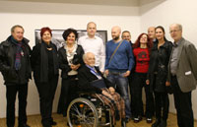 v.l.n.r. J. F. Sochurek, E. Kallinger, Str. U.Nesslinger, F. M. Seitz, F. Herndl, D. Seitz, H. F. Fischl, M. Weichhart-Antony, H. Kraus, C. Kallinger, E. A. Kienzl
http://www.stpoeltnerkuenstlerbund.at/kunstwerk/2012/dialog2/presse-dialog2/dialog2-presse1.jpg

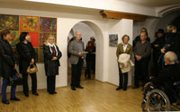 Ernest A. Kienzl bei der Eröffnungsansprache
http://www.stpoeltnerkuenstlerbund.at/kunstwerk/2012/dialog2/presse-dialog2/dialog2-presse2.jpg

Ansprechpartner für persönliche Nachfrage: Ernest A. Kienzl Tel 0676 / 4552570

